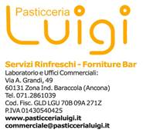

Spett.le Mobilità & Parcheggi spa
Via Mamiani,76
Ancona

BUONGIORNO,
INVIO PREVENTIVO PER LUNEDI 18 dicembre 2023 , presentazione Bilancio di Sostenibilità

40 PIZZETTINE
40 SANDWICHINI
1 PAN BRIOCHE
1 KG SALATINI
1.5 KG MIGNON DOLCE

A € 140,40 + IVA 10%

SALUTI CORDIALI.
PASTICCERIA LUIGI.

